Elektrická energie a člověk

Pro tuto práci jsem si vybral téma, které má nemalý vliv na životní prostředí a celkovou změnu klima na Zemi. Je to výroba elektrické energie. Existuje mnoho způsobů jak el. energii vyrábět, nebudu je popisovat, neboť jsme si je popsali na přednáškách. Všichni asi tuší rozdíl mezi jadernou, tepelnou , paroplynovou, vodní elektrárnou a spoustou dalších. Ovšem ne všechny možnosti výroby lze provádět na území našeho státu. Každý typ elektrárny má svoje výhody ale i nevýhody. Hlavní nevýhodou těch nejekologičtějších elektráren je jejich malá účinnost. Z toho vyplývá, že elektrická energie nám pomalu, ale jistě ničí a přetváří klimatické podmínky.
Proto si nemohu odepřít otázku, zda si člověk elektrické energie váží? Dle mého názoru si člověk neuvědomuje, že se dá žít i bez elektřiny, ale není to tak pohodlné. Většina lidí bere elektřinu jako samozřejmost a nepřipustí, že by bez ní přežili. Avšak všichni s elektřinou plýtvají, nechávají zbytečně rozsvícená světla a zapnuté el. spotřebiče,
Což vypovídá o tom, že si málokdo uvědomí, jaké rány dostává matka příroda výrobou elektřiny, která je bez efektu.
Co dělají výrobci pro spotřebitele, aby elektřinou tak neplýtvali? Tak většina výrobců se snaží dělat spotřebiče tak aby jejich příkon byl co nejmenší a výkon co největší. Tato snaha je již vidět u úsporných žárovek, kde rozdíl spotřeby je značný. Nevýhodou je, že tyto žárovky nemají rády časté rozsvěcování. Pokud již spotřebu nelze snížit, tak je spotřebič ošetřen tak, aby při jeho delším nepoužití, se přepne do úsporného režimu . Což lze vidět i u počítačů, které používá stále větší množství lidí. Počítače je možné nastavit tak, že po námi zadané době nečinnosti se vypne napájení jednotlivých komponent. Opět jsou zde nevýhody- Pevný disk spotřebuje velkou část energie z celkové spotřeby počítače, vyjma monitoru, přesto vypínání pevného disku taky není dobré, neboť se tím více ničí. Tudíž nám takové spoření moc nepomůže, ale přesto konkrétně u počítačů došlo k velikému skoku, přece ještě před pár lety musela být s počítačem postavena pomalu jedna elektrárna, dnes má počítač spotřebu úplně minimální. Shrnout se tato skutečnost dá takto. Za uživatele spotřebičů musí spořit jejich výrobci.
Na následujícím obrázku je možné vidět, že spotřeba el. energie klesá, ale důvodem není spořivost obyvatel, nýbrž továrnami, které nevyrábějí a tudíž ani neodebírají nezanedbatelné množství el. energie.

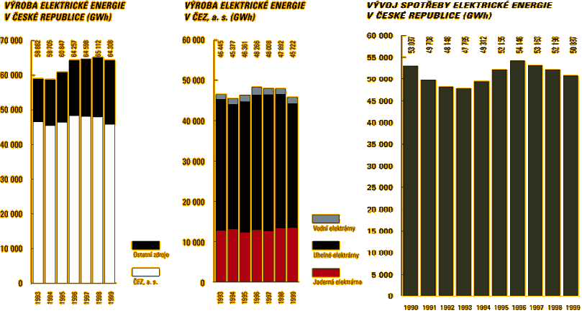
Z grafů také je možno vyčíst, že výroba el. energie v ČR klesá mírněji než její spotřeba, což je kompenzováno jejím exportem a můžeme si tuto skutečnost ověřit s následující tabulkou.

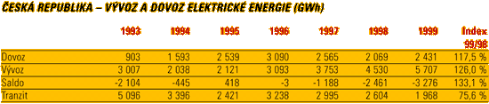

Odtud je možné vidět, že spotřebovaná el. energie se pohybuje okolo 54.000 GWh.
Elektrická energie je jednou vyrobená a musí se spotřebovat, jinak se nevyužita ztrácí. Co s tím dělá její výrobce? Má několik možností jak energii uchovat. Je však nutné nespotřebovanou elektřinu přeměnit na energii jiného typu, neboť elektřinu nelze uchovat obdobě jako vzduch v tlakových lahvích. Elektrická energie je pouze pohyb elektronů a ten nejsme schopni shromažďovat do kyblíčků. Nejpoužívanějším akumulátorem elektrické energie je její přeměna na kinetickou energii vody. Největším dílem pro akumulaci elektrické energie v Evropě je dílo DLOUHÉ STRÁNĚ. Toto dílo se nachází v Jeseníkách a skládá se z těchto částí: Horní nádrž, která se nachází v nadmořské výšce 1350 m, dolní nádrže v nadmořské výšce 750 m . Dále zde najdeme správní budovu a garáže, neboť zbytek celého díla se nachází hluboko v podzemí. Po vstupu do tunelu zde naleznete velkou budovu, ve které jsou umístěny dva generátor-motory o výkonu 325 MW a dvě Francisovy turbíny.
Funkce přečerpávací elektrárny je taková. Právě když je energie přebytek a nikdo ji nespotřebovává, tak se voda přečerpává do horní nádrže, kde je uchována a čeká na své použití v době, kdy bude elektřiny nedostatek. Tento proces se dá nazvat jako zušlechťování el. energie. Takové dílo nám zabezpečuje šetrnější zacházení s přírodou, než kdybychom vyráběli elektřinu úplně zbytečně. Neboť nám pomáhá regulovat výkon tepelných a jaderných elektráren, u kterých je regulace takřka nemožná. Konkrétně přečerpávací elektrárna DLOUHÉ STRÁNĚ umožňuje regulovat jadernou či tepelnou elektrárnu o výkonu 1GW tak, že minimální výroba bude 350MW a maximální výroba bude 1650 MW při současném použití těchto elektráren. Podobná díla se v naší republice nacházejí ještě dvě, ovšem neumožňují tak velký rozsah regulace.
Vodní elektrárny jsou velice ekologické a na některých velkých řekách se nemusí zasahovat velkou mírou do okolní krajiny. Ovšem na území ČR takových řek není mnoho, proto se vodní elektrárny stavěly převážně na uměle vytvořených přehradách. Tyto vodní elektrárny vyrobí asi 3% el. energie, což není zanedbatelné.
Také bych se zmínil o problematice jaderné elektrárny v Temelíně. Předem bych upozornil, že se na tuto elektrárnu budu dívat pouze z hlediska ekologického a ne sociálního.
Dle mého názoru není špatné, že bude uvedena elektrárna do provozu, jen její samotné spuštění by nemuselo být tak rychlé jako doposud. Je totiž samozřejmé, že se najdou chyby, které je potřeba odstranit hned ze začátku. Když bude odstraněna většina chyb, nemělo by dojít k obdobné tragédii jako v Černobylu. Poněvadž pokud nedojde k havárii tak je tato elektrárna mnohem ekologičtější než ty parní. Jaderná elektrárna ovlivňuje okolní přírodu především tím, že se podstatně zvětší vlhkost vzduchu, způsobena především odpařováním vody z chladících věžích, ovšem úplné minimum skleníkových plynů. Mezi klady jaderných elektráren patří i objem paliva, který ne několikanásobně menší než u tepelných elektráren.
Tudíž dle mého názoru souhlasím se spuštěním a provozem JE v Temelíně, ale za předpokladu, že bude spouštění probíhat pomalu a s rozvahou, ne však tak jak se děje nyní.. Při spouštění jakékoliv elektrárny dojde k jistým komplikacím, tomu se nikdy nevyhneme. Pokud by jsme nahlédli na statistiku odstavení reaktoru v jaderné elektrárně Dukovany, zjistili by jsme, že jich bylo mnoho i při provozu a jeden rok překročil jejich počet i evropský průměr. Naopak v roce 1999 nebyl reaktor v důsledku nějaké poruchy odstaven ani jednou. Já nepatřím mezi zastánce jaderné energetiky, ale zatím je to nejohleduplnější způsob výroby velkého množství el. energie na území ČR.
Rozhodně nesouhlasím s ekologickými aktivisty, kteří protestují nad provozem JE, ale elektřinu používají také a do jeskyně by bydlet určitě nešli. Přece jenom investice do výstavby JE Temelín byla i investicí do ekologie, neboť má zachránit naši zemi před zničením popílkem , kyselými dešti a odpadem ze severočeských elektráren.Na druhou stranu je zase pravda, že se musí trochu šťourat, aby si patřičné osoby uvědomovali, že pracují se zařízením, které je pro člověka potřebné, ale může být pro něj i smrtícím prostředkem.
Závěrem bych řekl, že příroda nám nabízí spoustu možností jak ji využívat ke svému životu, ale nesmíme to přehánět, protože příroda si nenechá nic líbit. Proto využívejte dary přírody, ale neplýtvejte s nimi a zacházejte s nimi tak, aby na Zemi mohla žít ještě spousta lidských generací. Také by nebylo od věci, kdyby vědci zabývající se vynalézáním zbraní hromadného ničení by mohli nalézat společnými silami efektivnější a ekologičtější způsob jak přeměnit energii, kterou nám příroda poskytuje na el. energii. Potom by jsme s velkou slávou mohli odstavit i jaderné elektrárny, které nám všem nahánějí strach. To však bude ještě pár let trvat než najdeme jiný způsob jak získat elektrickou energii. Nebo se snad najde způsob jak napájet spotřebiče aniž by jsme potřebovali el. energii? Snad již na tuto otázku bude brzy známa odpověď a příroda již nebude tolik trpět jako doposud.

